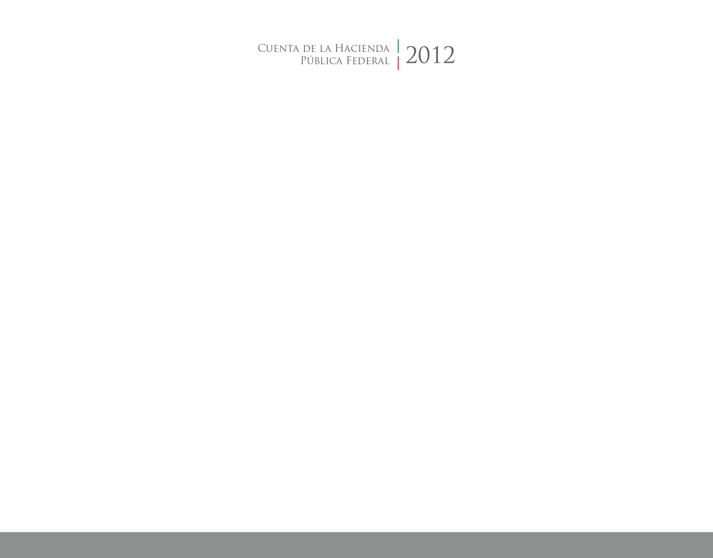

**Introducción**

2016





CUENTA PÚBLICA

ENTIDAD FEDERATIVA DE TLAXCALA